**Áreas quemas en la provincia de La Pampa en temporada estival (periodo 2011-2023): Aportes para la caracterización del régimen de incendios de la provincia**

Sebastián A. Pereyra Fernandez1

1 Dirección General de Recursos Naturales, Gobierno de la provincia de La Pampa, Sarmiento Nº 161, Santa Rosa, 6300, Argentina. [sebastianpereyraf@gmail.com](mailto:sebastianpereyraf@gmail.com)

**Resumen:** Los incendios constituyen una problemática importante en la provincia de La Pampa y ha sido identificado como una de las principales causas de perdida y degradación de los bosques del espinal. Como parte de las actividades de gestión de la Dirección General de Recursos Naturales se han mapeado las áreas quemadas en la temporada estival durante los últimos 12 años. El objetivo del presente trabajo es caracterizar la ocurrencia de incendios estivales en La Pampa y ponerlo a disposición del público y otras agencias gubernamentales, así como listar posibles usos de la información.

**Palabras Clave:** Incendios, Bosques Nativos, Gestión de Incendios.

**1. INTRODUCCIÓN**

Los incendios son fenómenos naturales que datan de tiempos geológicos constituyendo procesos ecológicos complejos con escalas espaciales y temporales muy disimiles entre los distintos ecosistemas, capaces de modelar la composición, estructura y funcionamiento de la vegetación (Bowman et al., 2009), además de ser capaces de afectar los ciclos de nutrientes, así como el clima regional y global.

Las características típicas de los incendios varían de una región a otra y son producto de las condiciones de la vegetación, el clima y las fuentes de ignición dadas y pueden ser caracterizadas a través de lo que se conoce como regímenes de incendios, entre cuyos parámetros descriptivos se encuentran la estacionalidad, intensidad, severidad, tamaños, frecuencia, distribución espacial, entre otros (Falk et al., 2007).

El mapeo de áreas incendiadas no solo es importante para las tareas de gestión durante los momentos que ocurren los incendios, sino que constituye información valiosa para definir prioridades de acción, conservación y prevención a posteriori de su ocurrencia. Asimismo, su elaboración en forma periódica aporta elementos para caracterizar el régimen de incendios de una región, siendo esta información valiosa para poder intervenir de una forma más eficaz a los fines de mitigar su ocurrencia y sus consecuencias negativas.

Además de los daños en términos materiales y de vidas humanas, los incendios forestales son una de las principales causas de perdida y degradación de los bosques en el espinal (Méndez, 2007), siendo muy frecuentes sobre todo en la temporada estival en el área del caldenal (Fischer et al., 2012).

El mapeo de incendios durante las temporadas de verano forma parte de las actividades de gestión de la Dirección General de Recursos Naturales de La Pampa, desde la sanción de la Ley Provincial de Bosques en el año 2011. Sin embargo, la complejidad de la problemática amerita un abordaje integral que involucre múltiples áreas de gobierno y de la sociedad civil y para ello resulta necesario que la información generada en esta dependencia pueda ser puesta a disposición de quien la requiera.

El presente trabajo tiene como objetivos la de caracterizar la ocurrencia de incendios durante la temporada alta de incidencia (noviembre a febrero), desde el año 2011 al 2023, en la provincia de La Pampa (identificando particularmente las áreas boscosas quemadas), y además aportar elementos e información geoespacial a las entidades gubernamentales y al público en general, para una mejor comprensión de la problemática.

**2. METODOLOGÍA**

El análisis sólo tuvo en cuenta la superficie quemada afectada dentro de la temporada alta de incendios (desde el mes de noviembre a febrero), puesto que es el periodo más importante en cuanto superficie afectada, y donde las quemas prescriptas no se encuentran habilitadas (práctica habitual y legal en la provincia de La Pampa). Asimismo, otro recorte temporal realizado se corresponde con el periodo de análisis, el cual se desarrolló entre el 2011 (año de la sanción de la Ley Provincial de Bosques Nº 2624) y el año 2023, abarcando de esta manera 12 temporadas de incendios.

La definición de áreas quemadas se realizó mediante interpretación visual de imágenes satelitales del sensor MODIS (Satélites Terra y Aqua de la NASA) utilizando una composición de bandas RGB-721 (Chuvieco, 2002), y complementando la interpretación con los puntos de calor de los sensores MODIS y VIIRS. Posterior a la identificación de un área quemada se procedía a su digitalización manual en una escala de trabajo aproximada de 1:250.000 y se le asignaba la fecha donde se detectaba la cicatriz de fuego. Para minimizar que las cicatrices de fuego se “borraran” o perdieran definición entre el inicio y fin de cada temporada, así como tener un mejor fechado o que permita su evaluación progresiva se utilizaron entre 12 y 25 imágenes satelitales por temporada, explorando la superficie de la provincia a modo de barrido en cada una de ellas.

Una vez identificadas y mapeadas las áreas quemadas, se procedió a identificar las áreas de bosques afectadas por dichos eventos, utilizando para ello la cobertura de bosques nativos dispuesta en el Ordenamiento Territorial de Bosques Nativos (OTBN) de la provincia de La Pampa, consultando para ello los geoservicios del Ministerio de Ambiente y Desarrollo Sustentable de la Nación (MAYDS).

Posteriormente, se procedió a elaborar la cartografía para describir la distribución espacial de las áreas afectadas por incendios, y se calcularon distintos parámetros de estadística descriptiva para su caracterización temporal tanto intratemporada como entre temporadas de incendios.

Finalmente, mediante la superposición espacial de las distintas temporadas de incendios se procedió a evaluar la recurrencia del fuego tanto de manera cuantitativa como espacial.

Para poner la información geoespacial generada y analizada en el presente trabajo a disposición de entidades gubernamentales y del público en general, se decidió utilizar la Infraestructura de Datos Espaciales de la Provincia de La Pampa (IDELP) ya que constituye el ámbito más adecuado para el intercambio de información geoespacial de la provincia. Para ello se contactó al equipo técnico de la Dirección General de Catastro de la provincia (a cargo del desarrollo de la IDELP) con quien se mantuvo un intercambio técnico a fin de iniciar el proceso de publicación de dicha información (en proceso).

**3. RESULTADOS**

**Superficie Quemada en La Pampa**

La superficie quemada acumulada en la provincia de La Pampa entre las temporadas 2011-2012 y 2022-2023 es de aproximadamente 3589882 hectáreas (Tabla Nº 1) lo que representa en términos comparativos, un 25% de la superficie total de La Pampa.

Tabla N° 1: Tabla con las superficies (Hectáreas) quemadas acumuladas por temporadas (meses de noviembre a febrero) en la provincia de La Pampa desde la temporada 2011-2012 a la temporada 2022-2023.

La temporada 2016-2017 fue la que presento mayor cantidad de superficie incendiada, mientras que la temporada 2012-2013 fue la que registró menor incidencia del fuego, existiendo una gran variabilidad en la superficie quemada entre años.

Puede apreciarse que enero es el mes que mayor acumulación de superficie quemada posee, siendo los meses de diciembre y febrero los meses que le siguen en importancia en términos de superficie acumulada (Tabla Nº 1 y Figura Nº1). Sin embargo, como se puede observar en la Figura Nº 1 estos resultados están fuertemente influenciados por las temporadas donde ocurrieron grandes incendios forestales.

Figura N° 1: Superficie acumulada y distribución temporal de las superficies quemadas en cada periodo.

En cuanto a la superficie de bosque quemada se registró un total acumulado de 1741864 hectáreas aproximadamente (Tabla Nº 2), lo que representa aproximadamente la mitad de la superficie de bosque de la provincia reconocida por el OTBN.

Tabla N° 2: Tabla con las superficies (Hectáreas) de bosques quemadas por temporadas (meses de noviembre a febrero) en la provincia de La Pampa desde la temporada 2011-2012 a la temporada 2022-2023.

|  |  |  |  |  |  |
| --- | --- | --- | --- | --- | --- |
| **Temporada** | **MESES** | | | | **Total** |
| **11** | **12** | **1** | **2** |
| **2011-2012** | 0 | 7162 | 14595 | 286 | **22043** |
| **2012-2013** | 0 | 0 | 786 | 3310 | **4096** |
| **2013-2014** | 559 | 14104 | 65467 | 2316 | **82446** |
| **2014-2015** | 0 | 10203 | 109201 | 5526 | **124929** |
| **2015-2016** | 1584 | 2719 | 19128 | 502 | **23933** |
| **2016-2017** | 0 | 132878 | 609661 | 23888 | **766427** |
| **2017-2018** | 6641 | 10512 | 352225 | 115511 | **484889** |
| **2018-2019** | 498 | 29345 | 34120 | 48040 | **112003** |
| **2019-2020** | 1780 | 18477 | 786 | 3138 | **24182** |
| **2020-2021** | 954 | 9157 | 6486 | 2464 | **19061** |
| **2021-2022** | 0 | 680 | 31749 | 2806 | **35235** |
| **2022-2023** | 1419 | 22841 | 8034 | 10325 | **42619** |
| **Total** | **13435** | **258078** | **1252238** | **218113** | **1741864** |

La diferencia entre el total de la superficie quemada y la superficie boscosa quemada, se corresponde a grandes áreas de pastizales naturales y matorrales en el ecotono del espinal y la provincia fitogeográfica del monte.

La superficie de bosque quemada acumulada presenta un comportamiento similar a la superficie quemada general, siendo el mes de enero el que mayor acumulación posee, estando este comportamiento influenciado por las temporadas donde ocurrieron grandes incendios forestales (Figura Nº 2).

Figura N° 2: Superficie acumulada y distribución temporal de las superficies de bosques quemadas en cada periodo.

La relación entre superficie de bosque quemada respecto a la superficie total quemada no siempre fue similar entre todas las temporadas (Figura Nº 3).

Figura N° 3: Evolución de las superficies quemadas totales y de bosques en la provincia de La Pampa desde la temporada 2011-2012 a la temporada 2022-2023.

La superficie quemada promedio para todo el periodo evaluado fue de casi 300000 hectáreas por año y de casi 150000 hectáreas por año para las superficies de bosques. En la Tabla Nº 3 y Figura Nº 4 se observan los estadísticos descriptivos y la distribución de los datos de cada temporada y puede advertirse que el promedio no es tan representativo como medida de lo acontecido en el periodo analizado.

Tabla N° 3: Estadísticos descriptivos de las superficies quemadas totales y de bosques en la provincia de La Pampa desde la temporada 2011-2012 a la temporada 2022-2023.

|  |  |  |
| --- | --- | --- |
|  | **Quemadas Totales** | **Quemadas Bosque Nativo** |
| **Promedio** | **299157** | **145155** |
| **Mediana** | **131706** | **38927** |
| **Desvió Estándar** | **387367** | **235433** |
| **Coeficiente Variación (%)** | **129** | **162** |

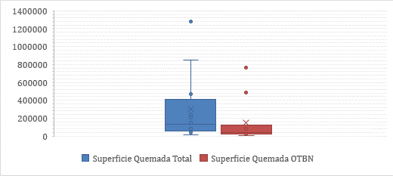

Figura N° 4: Distribución de las superficies quemadas totales y de bosques en la provincia de La Pampa desde la temporada 2011-2012 a la temporada 2022-2023.

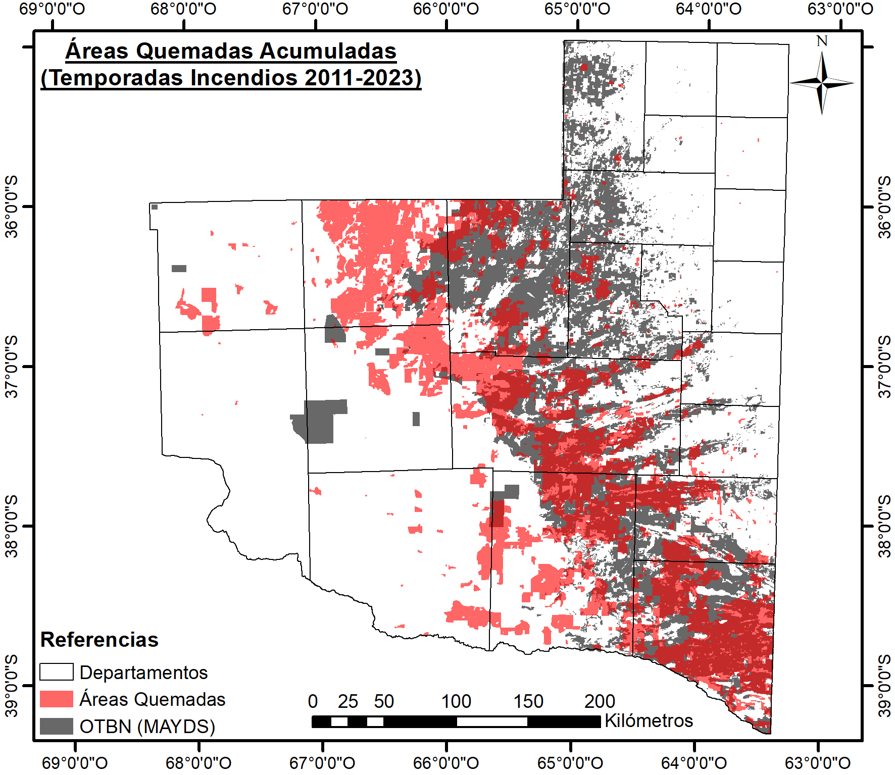Las áreas quemadas en la provincia de La Pampa para todo el periodo analizado se pueden apreciar en la Figura Nº 5. (Ver Apéndice I para observar áreas incendiadas por temporada).

Figura N° 5: Mapa de la superficie (Hectáreas) quemada acumuladas en la provincia de La Pampa desde la temporada 2011-2012 a la temporada 2022-2023.

**Recurrencia del fuego**

La superficie efectivamente quemada tanto en el total de la provincia como en las áreas de bosques, es ligeramente diferente y menor al total acumulado, puesto que existen áreas que se han quemado en más de 1 temporada alta de incendios.

Así, las áreas efectivamente quemadas teniendo en cuenta la superposición entre temporadas, es de aproximadamente 2889878 hectáreas en el total provincial, con casi idéntica superficie de bosques (1467021 ha) y de otras coberturas (1422857 ha).

En el total provincial hubo áreas que fueron afectadas con recurrencia de fuego de hasta 5 temporadas. Vale aclarar que áreas de alta recurrencia representan un porcentaje pequeño de la superficie total, pero que en valores absolutos pueden llegar a ser extensiones apreciables. Por ejemplo, las áreas de bosques que presentaron recurrencia de fuego en 3 de las 12 temporadas analizadas representan sólo 1,46 % de las áreas de bosques quemadas, lo que equivale en términos absolutos a aproximadamente 21 mil hectáreas.

Un detalle de la recurrencia de áreas quemadas puede encontrarse en la Tabla Nº 4 y Figura Nº 6.

Tabla N° 4: Recurrencia del fuego: Número de veces (temporadas) en el que el fuego afecto a un mismo lugar junto con el detalle de la superficie y la proporción de área que presenta tal condición. La tabla de la izquierda hace referencia a las superficies de bosques quemadas efectivamente desde la temporada 2011-2012 a la temporada 2022-2023 mientras que la tabla de la derecha representa las áreas quemadas pertenecientes a otras coberturas del suelo.



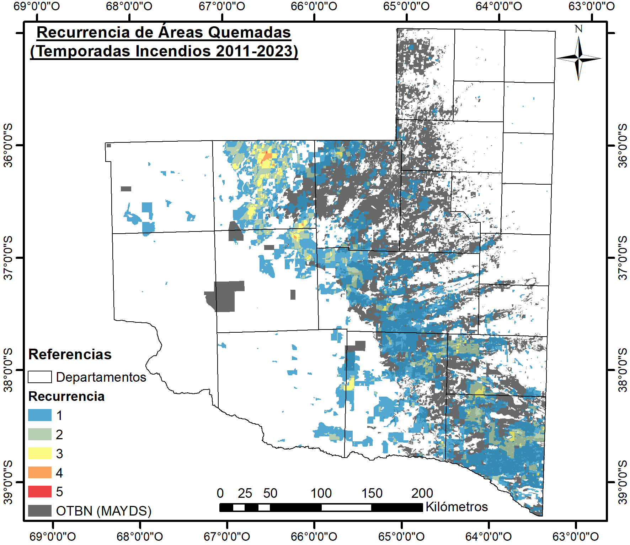

Figura N° 6: Mapa de recurrencias de áreas quemadas en la provincia de La Pampa desde la temporada 2011-2012 a la temporada 2022-2023.

**4. CONCLUSIONES**

Las superficies incendiadas a lo largo de 12 temporadas resultan muy significativas, tanto en términos absolutos como relativos, cuando se la compara con la superficie provincial o inclusive cuando se las compara con la superficie total de bosque provincial.

Los valores medios anuales de superficies quemadas resultan altos, pero son poco representativos de lo acontecido en el periodo analizado puesto que la mayoría de las temporadas de incendios alcanzaron valores de superficie por debajo de estos.

Las temporadas de incendios 2016-2017 y 2017-2018 representan casi el 60 % de la superficie total quemada, y aproximadamente el 70% de la superficie de bosque quemada dentro del periodo analizado. Aunque estos valores resultan excepcionales para el periodo analizado, pueden formar parte de una serie de eventos recurrentes en una serie más larga de tiempo. Cabe resaltar que en la temporada de los años 2000 y 2001 también ocurrieron grandes incendios, llegando a alcanzar casi los 3 millones de hectáreas.

Espacialmente las áreas quemadas ocurren en la región central de la provincia siguiendo un patrón similar a la ecorregión del espinal y sus áreas ecotonales con el monte. La mayor recurrencia de incendios ocurre fuera de áreas de bosques nativos en el centro-oeste provincial, en coberturas correspondientes a pastizal psamofilo. Dentro de las áreas de bosques, la mayor recurrencia se da en el sureste provincial.

**5. DISPONIBILIDAD DE LA INFORMACIÓN Y POSIBLES USOS**

Las áreas quemadas, así como la recurrencia de incendios será puesta a disposición del público en la IDE de la provincia de La Pampa (en proceso de publicación).

Dicha información resulta valiosa ya que permite apreciar espacialmente las áreas ocurrencia de incendios y superponer a la misma distintas fuentes de información para realizar análisis específicos que variarán en requerimientos de acuerdo al tipo de objetivos.

Las áreas incendiadas y otro tipo de información como podría ser la red vial, de caminos rurales, la densidad poblacional, información climática espacial y otras capas de información podrían usarse para identificar los factores principales que explican la ocurrencia de incendios.

Otros análisis podrían evaluar el grado de accesibilidad que presentan los campos de las áreas incendiadas, para prever planes de evacuación futuros, la cercanía a centros asistenciales de salud para poder dar adecuada respuesta ante emergencias, la distancia a cuerpos de bomberos o de defensa civil de las áreas preponderantes a incendios, para poder mejorar la logística ante futuros incendios, la vulnerabilidad de las distintas redes de suministro eléctrico ante incendios, etc.

A partir de la información aportada en conjunción con otras se pueden priorizar planes de acción que eviten que las áreas no quemadas se incendien o identificar áreas prioritarias para promover la restauración ecológica.

La dimensión de la problemática de los incendios en la provincia de La Pampa requiere un abordaje integral, siendo necesaria la colaboración efectiva de distintas áreas de gobierno, y donde la información geoespacial juega un rol importante. En este sentido, facilitar la accesibilidad de esta información mediante la IDE provincial permite avanzar hacia espacios de colaboración e integración y posibilitando nuevos abordajes para mejorar el tratamiento de esta problemática.

**REFERENCIAS**

Bowman, D. M. J., Jennifer, K. B., Paulo, A. (2009) Fire in the Earth system. *Science* 324**,** 481–484.

Chuvieco, E. (2002) Teledetección ambiental. 1 ed. Ariel S.A, Barcelona, España

Falk, D. A., Miller, C., McKenzie, D. y Black, A. E. (2007) Cross-Scale Analysis of Fire Regimes. *Ecosystems* 10**,** 809–823.

Fischer, M.A., Di Bellaa, Jobbágy, E.G.. (2012) Fire patterns in central semiarid Argentina. Journal of Arid Environments 78, 161-168.

Méndez, J.L., (2007). Primer inventario nacional de bosques nativos. Segunda etapa, inventario de campo de la región del espinal: Distritos del Caldén y Ñandubay. Anexo 1: Estado de conservación del Caldenal. Buenos Aires.

APENDICE I: Áreas quemadas (Noviembre a Febrero) por temporadas

